

Федеральное государственное бюджетное
образовательное учреждение высшего образования
«Новосибирский государственный технический университет»


Кафедра прикладной математики

Практическое задание № 1

по дисциплине «Цифровые модели и оценивание параметров»

Линейные обратные задачи
 |  | ПМ-34 кудюков максим
 | Вариант 2 | ПМ-34 Рубцов АРТЁМ
 | Преподаватель | Вагин Денис Владимирович
Новосибирск, 2026

Содержание

1 Задание 3
2 Постановка задачи 3
3 Входные данные 3
4 Теоретическая часть 3
5 Тестирование 4
5.1 Тестирование при трёх неизвестных I, без параметра регуляризации 4
6 Программа 4

- Задание
Реализовать решение обратной задачи с выбранным вариантом.

- Постановка задачи
Однородное полупространство. Приёмники 1–3. Источники 1–3.
Определить значения сил токов $I_{1}$ , $I_{2}$ , $I_{3}$ в источниках.

- Входные данные
Положение источников | Положение приёмников
A1(0,–500,0), B1(100,–500,0);  A2(0,0,0), B2(100,0,0);  A3(0,500,0), B3(100,500,0). | M1(200,0,0), N1(300,0,0);  M2(500,0,0), N2(600,0,0);  M3(1000,0,0), N3(1100,0,0).

- Теоретическая часть

$$Ф(I) = \sum_{i}^{N^{r}}{{(w_{i}(V_{i}\left(I\right)- {\overline{V}}_{i} )}^{2}}\frac{∂(δV_{i}(I^{n}))}{∂I_{q}}\frac{∂(δV_{i}(I^{n}))}{∂I_{s}}$$

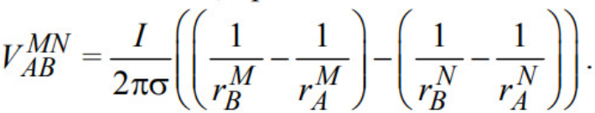

$$Где r_{B}^{M}-расстояние между источником B и приёмником M$$
$$\left(у нас в задаче 3 приёмника и источника поэтому M и B будут иметь индексы\right)$$
$$r_{B_{1,2,3}}^{M_{1,2,3}}$$

Задача решается через метод Гаусса-Ньютона, поэтому нужно собрать систему и решить СЛАУ
$$A∆I=b, система без регуляризации Тихонова, гдн$$
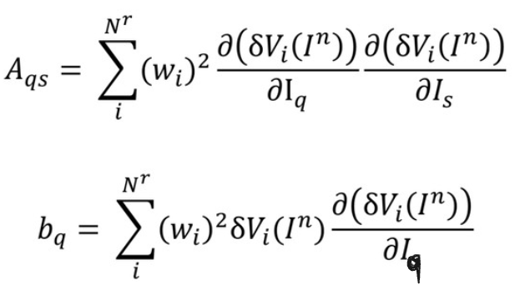
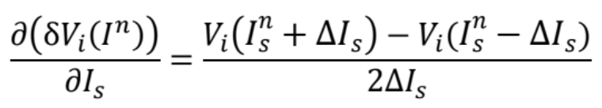
Система с регуляризацией Тихонова:
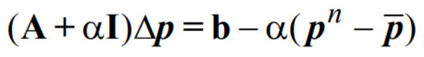
$α-коэфициент регуляризации, \overline{p}-неизвестно, можно брать равное p^{n}$

- Тестирование

  - Тестирование при трёх неизвестных I, без параметра регуляризации

Начальное приближение ${\overline{I}}_{ 0}=\left(2,2,2\right)$
$$σ_{0}=0.01; I=(4.3, 10.1, 1.1)$$

Итерация | I1 | I2 | I3 | Total_Residual | Phi1 | Phi2 | Phi3
0 | 2 | 2 | 2 | 1.59869 | 0.286101 | 0.643172 | 0.669421
1 | 4.30 | 10.10 | 1.10 | 2.8165e-32 | 2.8165e-32 | 0.00 | 0.00

Решение находится за 1 итерацию, без регуляризации

Начальное приближение ${\overline{I}}_{ 0}=\left(10,10,10\right)$
$$σ_{0}=0.01; I=(1, 4, 8)$$

Итерация | I1 | I2 | I3 | Total_Residual | Phi1 | Phi2 | Phi3
0 | 10 | 10 | 10 | 83.3125 | 81 | 2.25 | 0.0625
1 | 1.00 | 4.00 | 8.00 | 0.00 | 0.00 | 0.00 | 0.00

Решение находится за 1 итерацию, без регуляризации

- Вывод
Задача была решена без регуляризации и за одну итерацию из-за точных входных данных и хорошей обусловленности матрицы, в задачах, в задачах где входных данных меньше, появляется необходимость в регуляризации.

- Программа

//main.cpp

#include "ReverseProblem.h"

int main()
{
std::vector<double> trueI = { 1, 4 , 8 };
ReverseProblem problem(3, trueI);

try
{
problem.Solve();
}
catch (const std::runtime_error& e)
{
std::cout << "Caught a runtime error: " << e.what() << std::endl;
}
for (int i = 0; i < problem.n; i++)
{
std::cout << problem.I[i] << std::endl;
}

return 0;
}

#pragma once

#include <vector>
#include <iostream>
#include <cmath>
#include <numbers>
//ReverseProblem.h

class ReverseProblem
{
public:
ReverseProblem(int _n, std::vector<double> _trueI)
{
n = _n;
A.resize(n, std::vector<double>(n, 0));
b.resize(n);
dVdI.resize(n, std::vector<double>(n, 0));
I.resize(n, 10.0);
trueI = _trueI;
trueV.resize(n);
V.resize(n);
w2.resize(n);
residuals.resize(n);
receiverMPos = { xyz(200,0,0), xyz(500,0,0), xyz(1000,0,0) };
receiverNPos = { xyz(300,0,0), xyz(600,0,0), xyz(1100,0,0) };
sourceAPos = { xyz(0,-500,0), xyz(0,0,0), xyz(0,500,0) };
sourceBPos = { xyz(100,-500,0), xyz(100,0,0), xyz(100,500,0) };
}

struct xyz {

xyz() : x(0), y(0), z(0) {}

xyz(double _x, double _y, double _z) : x(_x), y(_y), z(_z) {}

double x = 0;
double y = 0;
double z = 0;
};

int n = 0;
std::vector<std::vector<double>> A;
std::vector<double> b;
std::vector<double> I;
std::vector<double> trueI;
std::vector<double> trueV;
std::vector<double> V;
std::vector<std::vector<double>> dVdI;
std::vector<xyz> receiverMPos;
std::vector<xyz> receiverNPos;
std::vector<xyz> sourceAPos;
std::vector<xyz> sourceBPos;
std::vector<double> w2;
std::vector<double> residuals;
double alpha = 0;
double sigma = 0.01;
double eps = 1e-10;
int maxIter = 10;

double Distance(xyz p1, xyz p2);
void ComputeTrueV();
void ComputeCurrentV();
void ComputeJacobian();
void WeightsInit();
void BuildMatrix();
void BuildRightPart();
void Regularisation();
double CalcResidual();
void CalcIndividualResiduals();
void Solve();

};

//ReverseProblem.cpp

#include "ReverseProblem.h"
#include "Gauss.h"

double ReverseProblem::Distance( xyz p1, xyz p2 )
{
return sqrt( ( p2.x - p1.x ) * ( p2.x - p1.x ) +
( p2.y - p1.y ) * ( p2.y - p1.y ) +
( p2.z - p1.z ) * ( p2.z - p1.z ) );
}

void ReverseProblem::ComputeTrueV( )
{
double piSigma = 0.5 * 1 / ( std::numbers::pi * sigma );
for ( int i = 0; i < n; i++ )
{
trueV[i] = piSigma * trueI[i] * ( 1 / Distance( sourceBPos[i], receiverMPos[i] ) - 1 / Distance( sourceAPos[i], receiverMPos[i] ) -
( 1 / Distance( sourceBPos[i], receiverNPos[i] ) - 1 / Distance( sourceAPos[i], receiverNPos[i] ) ) );
}
}

void ReverseProblem::ComputeCurrentV( )
{
double piSigma = 0.5 * 1 / ( std::numbers::pi * sigma );
for ( int i = 0; i < n; i++ )
{
V[i] = piSigma * I[i] * ( 1 / Distance( sourceBPos[i], receiverMPos[i] ) - 1 / Distance( sourceAPos[i], receiverMPos[i] ) -
( 1 / Distance( sourceBPos[i], receiverNPos[i] ) - 1 / Distance( sourceAPos[i], receiverNPos[i] ) ) );
}
}

void ReverseProblem::ComputeJacobian( )
{
double piSigma = 0.5 * 1 / ( std::numbers::pi * sigma );
for ( int i = 0; i < n; i++ )
for ( int j = 0; j < n; j++ )
{
if ( i == j )
dVdI[i][j] = piSigma * ( 1 / Distance( sourceBPos[j], receiverMPos[i] ) - 1 / Distance( sourceAPos[j], receiverMPos[i] ) -
( 1 / Distance( sourceBPos[j], receiverNPos[i] ) - 1 / Distance( sourceAPos[j], receiverNPos[i] ) ) );
else
dVdI[i][j] = 0;
}
}

void ReverseProblem::WeightsInit( )
{
for ( int i = 0; i < n; i++ )
w2[i] = 1 / ( trueV[i] * trueV[i] );
}

void ReverseProblem::BuildMatrix( )
{
for ( int q = 0; q < n; q++ )
for ( int s = 0; s < n; s++ )
for ( int i = 0; i < n; i++ )
A[q][s] += w2[i] * dVdI[i][q] * dVdI[i][s];
}

void ReverseProblem::BuildRightPart( )
{
for ( int q = 0; q < n; q++ )
for ( int i = 0; i < n; i++ )
b[q] += w2[i] * ( trueV[i] - V[i] ) * dVdI[i][q];
}

void ReverseProblem::Regularisation( )
{
for ( int i = 0; i < n; i++ )
A[i][i] += alpha;
}

double ReverseProblem::CalcResidual( )
{
double res = 0;
for ( int i = 0; i < n; i++ )
{
double diff = V[i] - trueV[i];
res += w2[i] * diff * diff;
}
return res;
}

void ReverseProblem::CalcIndividualResiduals( )
{
for ( int i = 0; i < n; i++ )
{
double diff = V[i] - trueV[i];
residuals[i] = w2[i] * diff * diff;
}
}

void ReverseProblem::Solve( )
{
double residual = 1;
Gauss gauss;
ComputeTrueV( );
WeightsInit( );
ComputeJacobian( );

std::cout << "Iter\tI1\tI2\tI3\tTotal_Residual\tPhi1\tPhi2\tPhi3" << std::endl;

ComputeCurrentV( );
residual = CalcResidual( );
CalcIndividualResiduals( );
std::cout << 0 << "\t" << I[0] << "\t" << I[1] << "\t" << I[2] << "\t" << residual << "\t";
for ( int i = 0; i < n; i++ )
{
std::cout << residuals[i];
if ( i < n - 1 ) std::cout << "\t";
}
std::cout << std::endl;

for ( int iter = 0; iter < maxIter && residual > eps; iter++ )
{
for ( int i = 0; i < n; i++ )
for ( int j = 0; j < n; j++ )
A[i][j] = 0;

for ( int i = 0; i < n; i++ )
b[i] = 0;

ComputeCurrentV( );
BuildMatrix( );
BuildRightPart( );
Regularisation( );

std::vector<double> deltaI = gauss.solve( A, b );

for ( int i = 0; i < n; i++ )
{
I[i] += deltaI[i];
}

ComputeCurrentV( );
residual = CalcResidual( );
CalcIndividualResiduals( );
std::cout << iter + 1 << "\t" << I[0] << "\t" << I[1] << "\t" << I[2] << "\t" << residual << "\t";
for ( int i = 0; i < n; i++ )
{
std::cout << residuals[i];
if ( i < n - 1 ) std::cout << "\t";
}
std::cout << std::endl;
}
}

//Gauss.h

#include <iostream>
#include <vector>
#include <cmath>
#include <stdexcept>

using namespace std;

class Gauss {
public:
vector<double> solve(vector<vector<double>> A, vector<double> b);
void printMatrix(const vector<vector<double>>& A, const vector<double>& b);
};

//Gauss.cpp

#include "Gauss.h"

vector<double> Gauss::solve(vector<vector<double>> A, vector<double> b) {
int n = A.size();

if (n == 0 || A[0].size() != n || b.size() != n) {
throw invalid_argument("Неверные размеры матрицы или вектора");
}

for (int k = 0; k < n; ++k) {
int maxRow = k;
double maxVal = fabs(A[k][k]);

for (int i = k + 1; i < n; ++i) {
if (fabs(A[i][k]) > maxVal) {
maxVal = fabs(A[i][k]);
maxRow = i;
}
}

if (maxVal < 1e-10) {
throw runtime_error("Division by zero");
}

if (maxRow != k) {
swap(A[k], A[maxRow]);
swap(b[k], b[maxRow]);
}

double pivot = A[k][k];
for (int j = k; j < n; ++j) {
A[k][j] /= pivot;
}
b[k] /= pivot;

for (int i = k + 1; i < n; ++i) {
double factor = A[i][k];
for (int j = k; j < n; ++j) {
A[i][j] -= factor * A[k][j];
}
b[i] -= factor * b[k];
}
}

vector<double> x(n, 0.0);
for (int i = n - 1; i >= 0; --i) {
x[i] = b[i];
for (int j = i + 1; j < n; ++j) {
x[i] -= A[i][j] * x[j];
}
}

return x;
}

void Gauss::printMatrix(const vector<vector<double>>& A, const vector<double>& b) {
int n = A.size();
for (int i = 0; i < n; ++i) {
for (int j = 0; j < n; ++j) {
cout << A[i][j] << "\t";
}
cout << "| " << b[i] << endl;
}
cout << endl;
}

